信号的基本概念

在Linux环境下，有一重要概念信号（signal），说它重要是因为它在进程管理中占有着相当重要的低位。整个进程之间的管理切换，都是通过信号的方式实现的。首先举个简单例子。
生活中，当我们过马路时，总是可以看到交通灯，从小耳熟能详的一局童谣“红灯停，绿灯行，黄灯亮了等一等”，遇到红灯，我们都会下意识地等待，绿灯亮起，我们会选择穿过马路，这就是一种信号。暂且不讨论闯红灯的行为。考虑一下，为什么我们会这么做？红绿灯给我们的只有颜色上的信号，我们却做出了一系列的反应，并不是因为红灯有多么大的能力，而是在我们脑海中有这样的一种意识，看到它之后我们就理所当然的要这样。
信号也是这样，在Linux操作系统中，进程的控制大都需要信号来实现，并不是信号指使进程进行某一项动作，而是进程在信号来临之前就已经知道了，如果遇到某个信号该怎么做。有了这个概念之后，我们从操作系统的角度来看看，信号是如何工作的。
首先要得到一个信号，这由终端的命令或程序代码可以实现，不是我们讨论的重点，这些命令或函数被执行之后，根据冯诺依曼体系结构，首先输入的信息要传递给内存，这时CPU从原来的用户态切换为内核态，分析解释该信息，得到信号，接下来这些信号会保存在该进程的PCB当中（注意，这个很重要！！！）。等待CPU从内核态转换为用户态，重新处理该进程时，会首先处理PCB中记录的信号，这个和线程切换有点类似，发现待处理的信号，接下来就会去执行它，从而使进程产生相应的行为。
了解了这些东西之后，我们需要从宏观角度来认识一下信号，信号是一种通知机制，告诉进程某些事情发生了，进程针对信号产生特定的行为。（进程对这些信号会产生的默认行为是已知的）同时信号的产生是异步产生的，完全随机，可能在进程运行过程中的任何时间。
之前谈进程的时候，说过kill命令，这个后面会用到
1 | kill -l # 查看当前系统所有可用信号
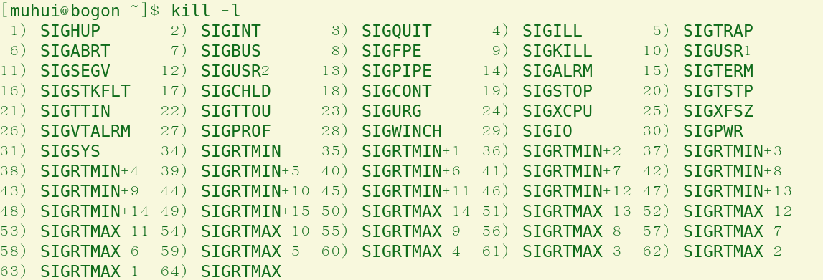

信号产生的条件：
1、终端组合键，只能产生少量信号，仅适用于前台进程
2、硬件异常，硬件检测并通知内核
3、软件方式，指令或函数接口。kill命令（例闹钟超时SIGALRM信号）
关于条件2，要多说一点的是，硬件异常产生的信号，由操作系统解释，例如除0操作产生SIGFPE，访问非法内存地址；还有就是MMU内存管理单元异常。MMU是用来结合页表进行虚拟地址到物理地址转化，与MMU搭配使用的还有TLB， 做后备缓存，用来缓存映射之后的硬件缓存结果。

那当进程得到信号之后会怎么处理呢？还是当我们遇到交通灯一样，遇到红灯，每个人都知道要停下来，默认的动作应该是在原地等待，但依旧会有些人闯红灯，同时，有些人没有老老实实地在等，而是在打电话，进程也一样，有三种处理方式：
信号处理方式：
1、忽略信号
2、执行信号默认动作
3、自定义动作， 提供一个信号处理函数，也叫作信号捕捉（catch）【使用signal函数，后面会提到】
关于如何去实现，后面会提到。

信号的产生

在Linux下信号的产生主要有三种方式。
1、终端通过按键组合键产生
常见的组合键有以下几个：
1  2  3 | ctrl+c：SIGINT(2) 终止前台进程  ctrl+z：SIGSTOP(19) 停止前台进程，同时将该进程放到后台  ctrl+\：SIGQUIT(3) 终止进程并Core Dump
这里多说一点关于core dump的东西。Core Dump， 即核心转储，当一个进程被异常终止时，可以选择性的将用户空间的内存数据全部保存到磁盘上，默认在当前路径下生成一个文件名为 core.****的文件，****通常为进程ID，在运行结束之后，可以使用gdb进行调试，找到异常所在。默认情况下是不会产生core文件的，原因有两个，一是容易将用户的私人信息也保存到了磁盘上，造成信息的不安全，二就是如果在用户不知情的情况下，产生core文件，会占用磁盘大量空间，因此即使是在实际开发中，core dump的使用也很少见。接下来给出两天命令，关于查看和调整core文件的属性
1  2  3  4  5  6 | # 查看系统资源上限：  [root@localhost mySemaphore]# ulimit -a  # 更改core文件大小上限：  [root@localhost mySemaphore]# ulimit -c 1024 # 以block为基本单位  使用gdb调试,-g编译选项  (gdb) core-file core文件
使用ulimit命令改变了shell的ResourceLimit，而当前进程的PCB有shell复制而来，所以也就具有了和shell相同的Resource Limit值，从而产生了core dump。
core测试代码：
1  2  3  4 | //test.c  #include <stdio.h>  #include <unistd.h>  int main
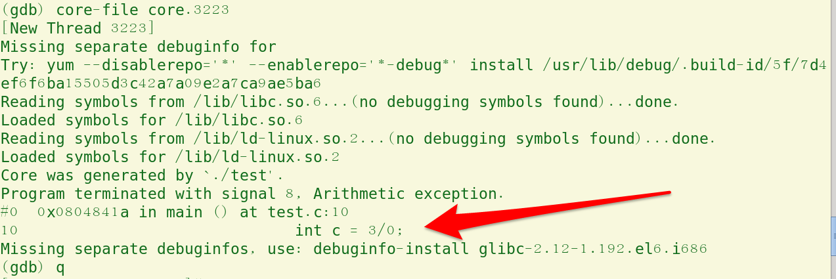
2、 调用系统函数想进程发送信号
这里我们会提到三个函数 kill,raise, bort
1  2  3  4  5  6  7  8  9  10  11  12 | #include <sys/types.h>  #include <signal.h>  int kill(pid_t pid, int sig);  # 给一个指定的进程发送指定信号（成功返回0， 失败返回-1）  #include <signal.h>  int raise(int sig);  # 给自己发送指定信号，用父进程wait验证（成功返回0， 失败返回-1）  #include <stdlib.h>  void bort(void);  # 使当前进程异常终止，abort函数总是成功的，所以没有返回值
关于kill 函数中的进程ID，和信号，我们可以通过命令行参数的方式获得，代码测试如下：

kill测试代码：
1  2  3  4  5  6  7  8  9  10  11  12  13  14  15  16  17  18  19  20  21  22  23  24  25  26  27  28  29  30  31  32  33 | // 终端1  // mysignal.c  #include <stdio.h>  #include <sys/types.h>  int main(int argc, char* argv[])  {  if(argc != 3){  printf("Isn't form: ./file pid signo \n");  return 1;  }  else{  int pid = atoi(argv[1]);  int sig = atoi(argv[2]);  kill(pid, sig);  }  return 0;  }  //终端2  // test.c  #include <stdio.h>  int main()  {  while(1);  return 0;  }  // 终端3  [muhui@bogon ~]$ ps aux | grep test  // 执行顺序  先执行test，终端3使用命令查看test进程id  然后执行mysignal，  [muhui@bogon mysignal]$ ./mysignal 3773 9  观察终端2的显示结果，并再次运行终端3的执行

raise测试代码：
1  2  3  4  5  6  7  8  9  10  11  12  13  14  15  16 | // mysignal.c  #include <stdio.h>  #include <sys/types.h>  #include <unistd.h>  int main(int argc, char* argv[])  {  int count = 0;  while(1){  printf("hello world\n");  if(count == 5)  raise(9);  sleep(1);  count++;  }  return 0;  }
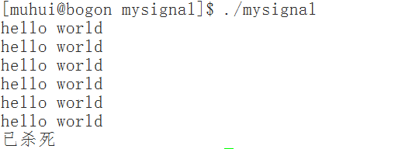
abort测试代码：
1  2  3  4  5  6  7  8  9  10  11  12  13  14  15  16  17 | // mysignal.c  #include <stdio.h>  #include <sys/types.h>  #include <unistd.h>  #include <stdlib.h>  int main(int argc, char* argv[])  {  int count = 0;  while(1){  printf("hello world\n");  if(count == 5)  abort();  sleep(1);  count++;  }  return 0;  }
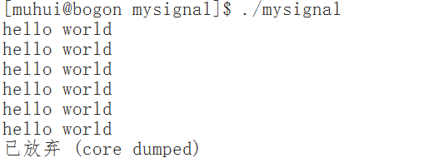

3、软件条件产生信号
关于这种信号的产生方式，我们以SIGALRM信号为例。
SIGALRM是14号信号，也叫闹钟信号，软件通过alarm函数产生，可以以秒为单位进行定时，当时间到达之后，终止进程，alarm函数定义如下：
1  2  3  4  5  6 | #include <unistd.h>  unsigned int alarm(unsigned int seconds);  # 在seconds秒之后给当前进程发送SIGALRM信号  # 传入0，停止闹钟  # 返回值为0，或剩余秒数  # 默认处理动作是终止当前进程

alarm测试代码：
1  2  3  4  5  6  7  8  9  10  11  12  13 | // myalarm.c  // 测试一秒钟能打印多少次  #include <stdio.h>  #include <unistd.h>  int main()  {  int count = 0;  alarm(1);  while(1){  printf("count = %d\n", count++);  }  return 0;  }
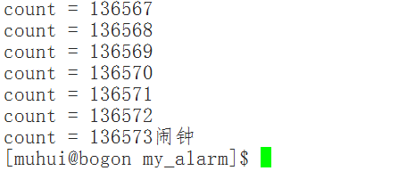
然后呢，这里就要提到上面的一个函数，signal函数，用来自定义进程对信号的动作，网上很多人都把这个函数当做一个单独的模块来讲，这里我用一种比较简单的方式，尽量最容易地说清楚这个函数。
首先看函数的定义：
1  2  3  4  5  6  7  8 | #include <signal.h>  typedef void (*sighandler_t)(int);  sighandler_t signal(int signum, sighandler_t handler); # 接收信号之后自定义动作  # 参数1，要处理的信号  # 参数2，通常有三种形式  SIG_ING，表示忽略前面的信号，即没有动作。  SIG_DFL，表示执行该信号的默认动作，换句话说，如果使用这个选项，完全可以 不适用这个函数，因为本身就是执行默认动作  自定义函数名，即函数指针
接下来看一段基于上面alarm函数的测试代码。
1  2  3  4  5  6  7  8  9  10  11  12  13  14  15  16  17  18  19  20 | // my_alarm.c  #include <stdio.h>  #include <unistd.h>  #include <signal.h>  int count = 0;  void my_sig(int)  {  alarm(1);  printf("count = %d\n", count);  }  int main()  {  signal(SIGALRM, my_sig); // 首先要声明该信号的处理方式，这是使用自定义函数  alarm(1);  while(1){  count++;  }  return 0;  }
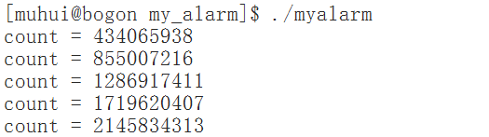 、
我们可以发现，alarm是一次性定时闹钟，一次结束之后，如果没有特殊声明，进程直接终止。
对比两次输出的count，会发现相差数万被，这里就体现出了I/O速度和内存的速度之间的差距。

我们可以试着将上面自定义函数中的alarm(1);去掉，代码如下：
1  2  3  4  5  6  7  8  9  10  11  12  13  14  15  16  17  18 | #include <stdio.h>  #include <unistd.h>  #include <signal.h>  int count = 0;  void my_sig(int i)  {  printf("count = %d\n", count);  }  int main()  {  signal(SIGALRM, my_sig);  alarm(1);  while(1)  {  count++;  }  return 0;  }
运行结果我们会发现，打印一次之后，进程会卡住不再运行，当我们在另一个终端下执行ps命令，会看到

[muhui@bogon my_alarm]$ ps aux | grep myalarm
muhui 3024 87.0 0.0 1872 376 pts/0 R+ 09:03 0:04 ./myalarm
muhui 3026 0.0 0.0 5984 728 pts/1 S+ 09:03 0:00 grep myalarm
进程一直在运行！！
不要想的太多，这里自定义行为之后，并不是就卡在了自定义函数中，而是执行完毕自定义函数，就又调回原来程序跳出的地方，继续执行原来的while(1)，打破了默认的退出当前进程的行为。

